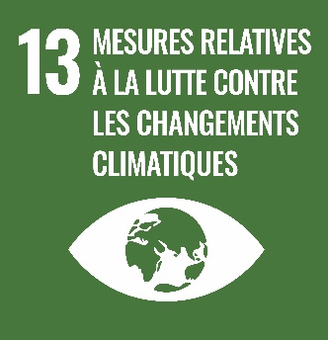
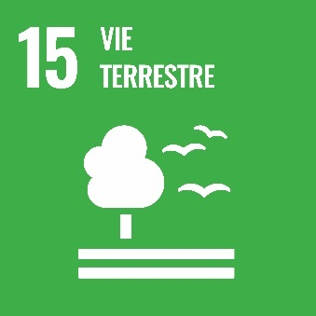
Fiche d’activité : l’impact du confinement sur la pollution et la biodiversité
Cliquez sur ce lien : https://www.sciencesetavenir.fr/nature-environnement/pollution/le-confinement-epargne-des-vies_143927

Prélever des informations dans un document
- Présentez le document (nature, auteur, date, idée générale) : ……………………………………………………………………………………………………………………………………………………………………………………………………………………………………….
- Que représente la photo en tête d’article ? : ……………………………………………………….
………………………………………………………………………………………………………………….
- Depuis fin mars et sur 30 jours, à combien se mesure la baisse de la pollution par les oxydes d’azote (NOx) et les particules fines en Europe (en pourcentage)? : ……………………………………………………………………………………………………………………………………………………………………………………………………………………………………
- Donnez la source de ces chiffres : ……………………………………………………………………
- En 2016, les particules fines et les NOx ont causé la mort de combien de personnes ? :
…………………………………………………………………………………………………………………
- Quels ont été les effets de la baisse de concentration des polluants depuis le début du confinement ? (plusieurs réponses) : ………………………………………………………………………………………………………………………………………………………………………………………………………………………………………………………………………………………………………………………………………………………………
……………………………………………………………………………………………………………………
- Quelles sont les régions qui ont le plus bénéficié de la réduction de la pollution par les NOx ? : …………………………………………………………………………………………………………
- Quels sont les pays qui ont le plus bénéficié de la baisse de la pollution aux particules fines ? Pourquoi ce sont ces pays ? : …………………………………………………………………..
…………………………………………………………………………………………………………………………….
Utiliser ses connaissances pour expliciter, expliquer le document et exercer son esprit critique
« [L’étude] souligne combien il serait dangereux de sortir de la situation actuelle par un recours accru aux transports individuels et par une forte croissance de la demande en électricité. Un scénario redouté par nombre d'experts en mobilité qui craignent notamment que la peur de la contamination dans les transports en commun n'incite à reprendre sa voiture ».
- Imaginez des solutions pour éviter ce scénario craint par les experts en mobilité : ……….
…………………………………………………………………………………………………………………………….
…………………………………………………………………………………………………………………………….
…………………………………………………………………………………………………………………………….
…………………………………………………………………………………………………………………………….
…………………………………………………………………………………………………………………………….
Et la biodiversité dans tout ça ?
Regardez ces vidéos qui montrent des animaux profitant du confinement pour « visiter » les villes et les littoraux : https://www.cnews.fr/monde/2020-04-22/les-meilleures-videos-danimaux-profitant-du-confinement-des-humains-941408
Construire des hypothèses d’interprétation de phénomènes géographiques
- Que vous inspirent ces images ? : ………………………………………………………………………
…………………………………………………………………………………………………………………………….
…………………………………………………………………………………………………………………………….
- D’après vous, qu’est-ce que cela révèle sur l’impact de l’Homme sur son environnement (on appelle cela l’anthropisation) : ……………………………………………………………………..
…………………………………………………………………………………………………………………………….
…………………………………………………………………………………………………………………………….
…………………………………………………………………………………………………………………………….
- Donnez plusieurs raisons qui expliquent que les animaux se soient temporairement réappropriés certains espaces durant le confinement : …………………………………………..
…………………………………………………………………………………………………………………………….
…………………………………………………………………………………………………………………………….
…………………………………………………………………………………………………………………………….

Maintenant à vous de jouer !
Rendez-vous dans votre jardin ou regardez par la fenêtre et observez la biodiversité qui vous entoure, pendant 10 minutes, en silence et sans trop bouger.
Quels insectes, oiseaux, fleurs ou autres avez-vous observé ? Formez un nuage de mots avec les noms des différentes espèces animales et végétales observées :

